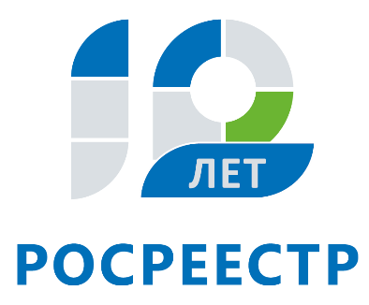
Управление Федеральной службы
государственной регистрации,
кадастра и картографии
по Иркутской области

С начала года жители региона подали более 255 тыс. документов на регистрацию прав

Более 255 тыс. пакетов документов на регистрацию прав поступило в Управление Росреестра по Иркутской области с января по сентябрь 2018 года. Около 93% заявлений принято в центрах и офисах государственных и муниципальных услуг «Мои документы», остальная часть документов поступила в ведомство в электронном виде.
Пик активности граждан пришелся на май и апрель. В эти месяцы Управлением было принято наибольшее количество документов. Помимо заявлений на регистрацию прав жители региона подавали заявления на кадастровый учет объектов недвижимости и единую процедуру кадастрового учета и регистрации прав. Всего за девять месяцев на кадастровый учет поступило более 40 тыс. пакетов документов, на единую процедуру – более 28 тыс.
При этом все чаще при обращении за услугами Росреестра жители Иркутской области используют электронные сервисы. Их популярность выросла почти в 2,5 раза. Если с января по сентябрь 2017 года на кадастровый учет, регистрацию прав и единую процедуру кадастрового учета и регистрации прав в Управление поступило около 8 тыс. пакетов документов, то за девять месяцев текущего года их количество превысило 20 тыс.
«Получить любую из услуг Росреестра жители региона могут в ближайшем офисе многофункционального центра. Заявители, которые хотят сэкономить свое время, могут обратиться в ведомство через официальный сайт. Электронные сервисы Росреестра позволят получить услуги не только максимально быстро, но и с минимальными затратами бюджета. Так, при направлении документов на регистрацию прав в электронном виде государственная пошлина будет меньше на 30%», - напоминает помощник руководителя Управления Росреестра по Иркутской области Михаил Жиляев.
Подробнее узнать об электронных услугах Росреестра можно на сайте Управления (www.rosreestr38.ru).

Ирина Кондратьева
специалист-эксперт отдела организации, мониторинга и контроля
Управления Росреестра по Иркутской области
17.10.2018г.

